 | ИНФОРМАЦИОННЫЙ БЮЛЛЕТЕНЬ  ПОЖАРНОЙ БЕЗОПАСНОСТИ  ОТДЕЛЕНИЯ НАДЗОРНОЙ ДЕЯТЕЛЬНОСТИ и ПРОФИЛАКТИЧЕСКОЙ РАБОТЫ  ПО ИРБЕЙСКОМУ и САЯНСКОМУ РАЙОНАМ |  | 
Выпуск №4 от 10 апреля 2016 года

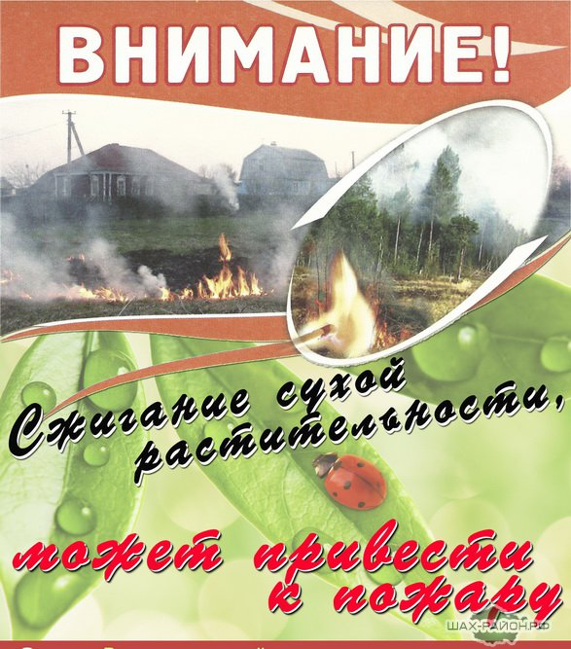 |  | Содержание номера:  Оперативная обстановка с пожарами………...2 стр.  На грани катастрофы 2-4 стр.  Теплая сухая погода 4-7 стр.
ГРАЖДАНЕ!!!!
При возникновении пожара немедленно вызывайте
пожарную охрану!!!
Тел. 01, с сотовых телефонов 112 или 101

ЕЖЕМЕСЯЧНЫЙ ИНФОРМАЦИОННЫЙ БЮЛЛЕТЕНЬ ПОЖАРНОЙ БЕЗОПАСНОСТИ
ОТДЕЛЕНИЯ НАДЗОРНОЙ ДЕЯТЕЛЬНОСТИ и ПРОФИЛАКТИЧЕСКОЙ РАБОТЫ ПО ИРБЕЙСКОМУ и САЯНСКОМУ РАЙОНАМ

ОБСТАНОВКА С ПОЖАРАМИ НА ТЕРРИТОРИИ
КРАСНОЯРСКОГО КРАЯ ЗА ЯНВАРЬ-МАРТ 2016 ГОДА:
произошло 1139 (АППГ-1176) пожаров;
погибли на пожарах 79 (АППГ-86) человек,
из них погибли 6 (АППГ-7) детей;
получили травмы на пожарах 72 (АППГ-92) человека,
в том числе травмированы 15 (АППГ-8) детей.

ОБСТАНОВКА С ПОЖАРАМИ НА ТЕРРИТОРИИ
Ирбейского и Саянского районов за февраль месяц
произошло пожаров 18
погибли 2 человека, получили травмы 1 человек.

На грани катастрофы

2015 год в очередной раз запомнился полыхающими несколько месяцев таежными лесами и степными пространствами. Сильнее всего от пожаров пострадали Алтай, Бурятия, Тыва, Хакасия, Ямало-Ненецкий автономный округ, Забайкальский, Хабаровский и Краснодарский края, Волгоградская, Амурская и Томская области. Сибирские леса начали гореть еще в апреле. Безуспешность попыток ликвидировать распространение огня Минприроды объясняет засушливой погодой и невозможностью перебросить людей и технику в течение первых суток с момента возгорания.
В годовом отчете министерства подчеркивается, что весенние пожары перекинулись на земли лесного фонда «с земель иных категорий». В частности, чиновники приводят пример Забайкальского края, где ситуация вышла из-под контроля по причине несанкционированных сельскохозяйственных палов, то есть преднамеренного поджога. Оперативно отреагировать на катастрофу не получилось, потому что очаги возгорания находились в труднодоступных районах
Лесные пожары наносят экономике и жителям страны колоссальный ущерб. Главная причина их возникновения — бесхозяйственное отношение к лесам. Такое положение дел отвечает интересам только нечестных коммерсантов, которые ведут незаконную вырубку, а потом поджигают лес, чтобы скрыть следы преступления.
На грани катастрофы
Никакой эффективной системы защиты российских лесов не будет создано, пока государство и общественные объединения не начнут проводить хотя бы мониторинг всего лесного массива РФ. Для этого необходимо улучшить техническое обеспечение

природоохранных мероприятий и привлекать как можно больше специалистов и волонтеров.
Такой подход, конечно, потребует внимания к проблемам леса на самом высоком уровне и значительных финансовых вложений. Однако в противном случае страна понесет еще большие потери. Если сохранится текущее положение дел, южные рубежи России превратятся в пустыню. Ведь в последние годы микроклимат южных регионов стремительно меняется из-за эрозии почв.
Бесхозяйственное отношение к лесу и безнаказанность нелегальных лесорубов грозит экологической и экономической катастрофой. В нашей стране площадь искусственного лесовосстановления к площади выбытия лесов в результате сплошных рубок в 2015 году составила всего лишь 19,4%. Этот показатель необходимо срочно выправлять, иначе Россия потеряет Байкал, а южные регионы превратятся в Каракумы.

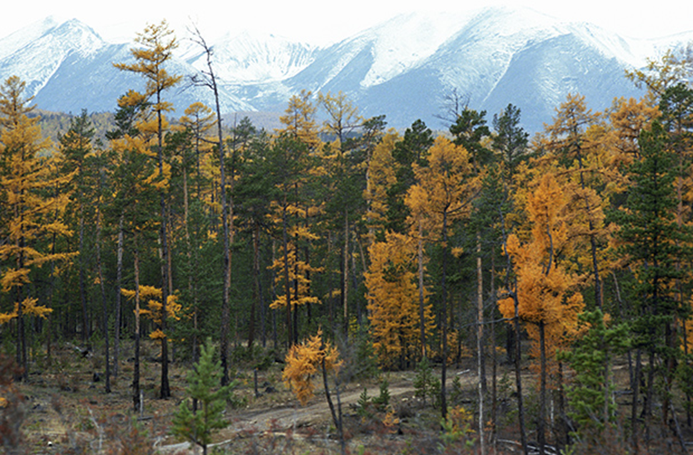

Лесной пожар — Советы по выживанию

Рекомендации относительно того, что делать, если что-то пойдет не так:
*Если огонь вышел из-под контроля, используйте одежду или полотенце, чтобы потушить пламя. В большинстве случаев использование воды мало эффективно, если конечно нет большого ведра и воды под рукой.
*Если огонь уже вне вашего контроля, не пытайтесь с ним бороться и спасайтесь. Свои действия вы будете объяснять потом, сейчас сохранить жизнь важнее. Когда ваша жизнь будет вне опасности, свяжитесь с соответствующими органами.
*Пожары быстрее движутся по направлению ветра. И под гору тоже быстрее, чем вверх по склону. Примите это во внимание.
*Попробуйте найти естественный перерыв в огне, например, река или большая поляна.
*Если вы вынуждены прорываться сквозь огонь, накройте лицо и рот влажной тряпкой или сухой, если вода недоступна, и бегите как можно быстрее. Если одежда загорелась, погасить ее можно, катаясь по земле или сбивая с себя огонь.

*Когда окажетесь в безопасности, позвоните в соответствующие органы, даже если думаете, что туда уже позвонили другие.
Очевидно, что лесные пожары являются разрушительными. Несите ответственность, когда речь заходит об использовании огня, особенно если вы находитесь в кемпинге.
Граждане!!!
Сделайте все возможное, чтобы предотвратить возникновение лесных пожаров.

Заместитель начальника отдела ГН ГО, ЗНиТЧСУНДиПР
подполковник внутренней службы
Алексей Ерко

ТЕПЛАЯ СУХАЯ ПОГОДА

- 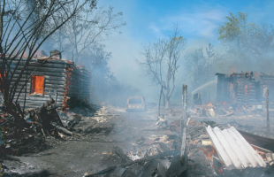

Вот что может натворить огонь при несоблюдении правил пожарной безопасности.
Не так много осталось времени до установления теплой сухой погоды. Как показывает практика прошлых лет, в это время резко увеличивается количество пожаров, связанных с возгоранием сухой травы, мусора на улицах городов, в сельских населенных пунктах, в лесных, парковых зонах, на сельхозугодиях, на приусадебных участках.

Значительная часть пожаров происходит из-за неконтролируемых сельхозпалов (сжигания прошлогодней травы и соломы), леса пылают и из-за небрежного обращения с огнем рыбаков и охотников. Связано это и с уборкой садовых участков (и, как следствие, сжиганием мусора и травы) и массовым выездом населения на природу (разведение костров, неосторожность при курении и т.п.).

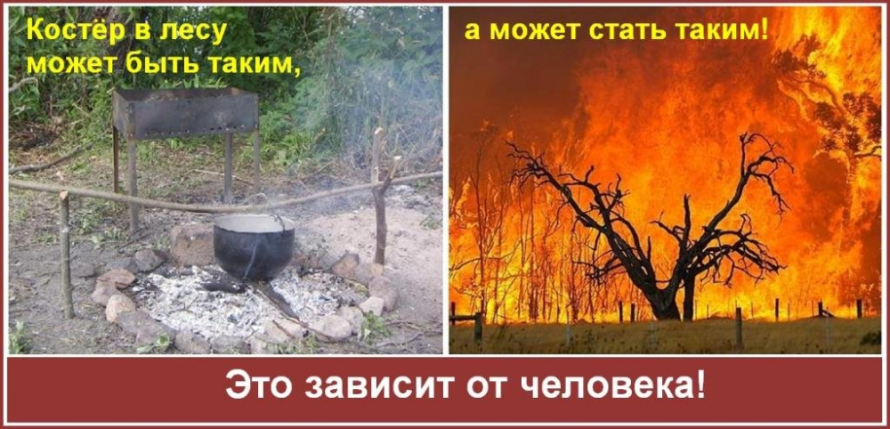

Нередко это приводит к тяжелым последствиям. Огонь перекидывается на лесные массивы, хозяйственные постройки, жилые и нежилые строения. Вспыхнувшая как порох трава порывом ветра в доли секунды заносится на деревянную постройку, и она тут же загорается. Кроме того, с пожарами в атмосферу выбрасывается огромное количество дыма, содержащего такие опасные загрязнители, как углекислый газ, угарный газ, окись азота. От задымления страдают жители, как городов, так и сельских населенных пунктов. Кроме того, на тушение подобных пожаров тратятся огромные денежные средства.
Так кто же виноват в возникновении этих пожаров? В ряде таких пожаров виноваты курильщики. Незатушенная спичка или окурок, брошенные в сухую траву, в считанные секунды превращаются в «горящий ковер». Много хлопот работникам противопожарной службы в этот период доставляют детские шалости с огнем. Дети не понимают, сколько бед и несчастий может принести травяной пожар. А ведь площади таких возгораний могут достигать десятков тысяч квадратных метров. А если на пути огня встанет забор, сарай или даже дом, то пострадают и они.

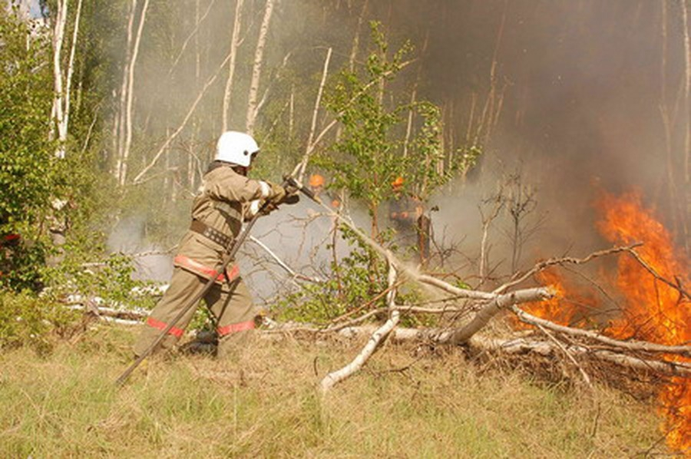

Еще одной «пожароопасной категорией» населения в такой период становятся садоводы и жители частного сектора. Ежегодно, колоссальный ущерб природе наносит сжигание по весне сухой травы и листвы на земельных угодьях и садовых участках, непосредственно примыкающих к лесопарковой зоне.
С приходом весны масса людей устремляется в лес. В этих случаях наиболее частая причина бедствий – не затушенные костры, брошенные окурки, спички. А ведь в теплую сухую погоду искры достаточно, чтобы вспыхнул огонь, особенно в хвойном лесу.
В связи с этим, сотрудники МЧС России призывают вас быть особо внимательными и осторожными в весенне-летний пожароопасный период.
Курильщикам не следует бросать окурки и спички на землю, ведь для этого есть специально оборудованные урны. Необходимо следить за тем, чем заняты дети, пресекать любые шалости несовершеннолетних с огнем. На территории частного жилого сектора, дачных садоводческих поселков на случай пожара, необходимо иметь запасы воды для целей пожаротушения, а также определить порядок и способы вызова пожарной охраны.

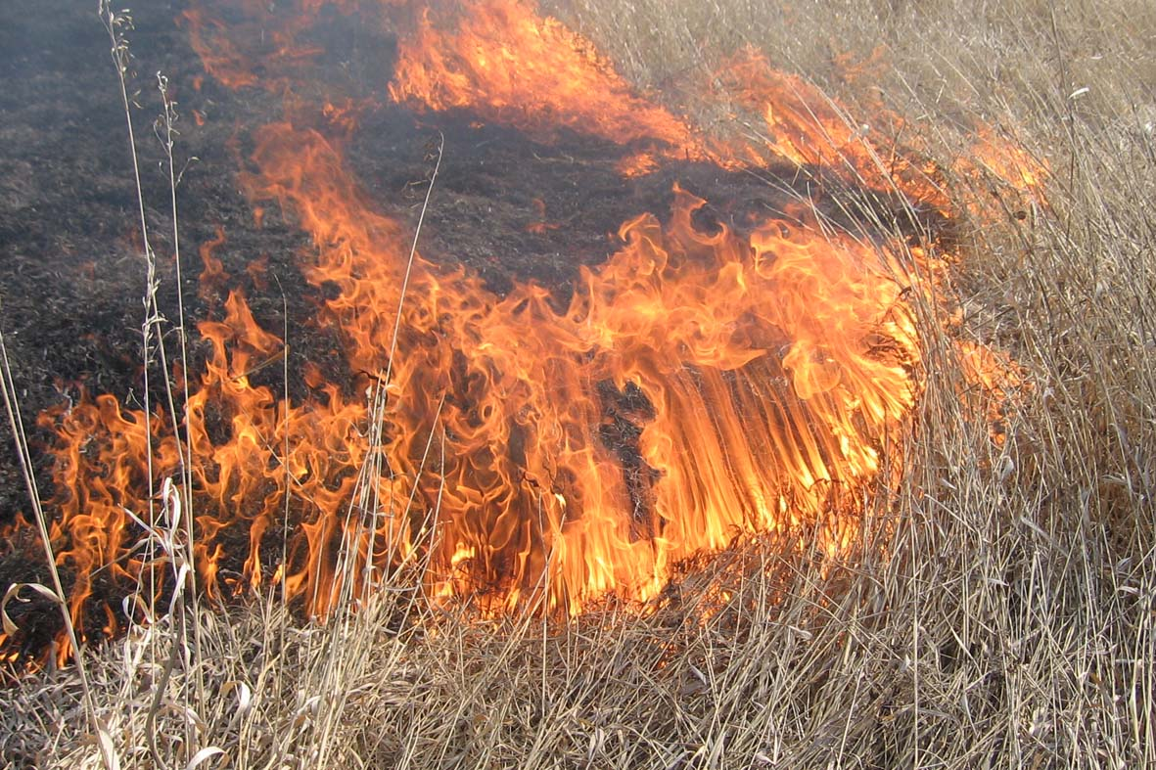

В условиях жаркой, сухой погоды в частном секторе, на предприятиях, в дачных поселках проведение пожароопасных работ, топку печей, кухонных очагов и котельных установок, работающих на твердом топливе, следует временно приостанавливать, до улучшения обстановки. Необходимо в данный период, соблюдать меры пожарной безопасности и при посещении природных территорий.
Все сельские населенные пункты, дачные и садоводческие поселки должны иметь средства звуковой сигнализации для оповещения людей на случай пожара и иметь запасы воды для целей пожаротушения, а также должен быть определен порядок вызова пожарной охраны. Рекомендуется у каждого жилого строения устанавливать емкость (бочку) с водой или иметь огнетушитель.

Инспектор ОНД по Ирбейскому и Саянскому районам Фраз С.С.

Выпускается бесплатно.  Тираж 999 экз. | № 4 от 10 апреля 2016 года | Выпускается отделением надзорной деятельности и ПР  по Ирбейскому и Саянскому районам Красноярского края.  Адрес: Красноярский край, с. Ирбейское, ул. Фестивальная. 12

